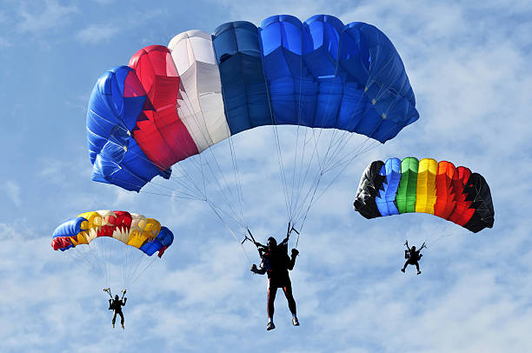
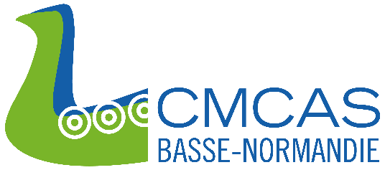
3 jours 3 sauts seul

du 25 au 27 septembre 2026
SAUMUR
PARACHUTISME
TOUT COMPRIS
TECHNIQUE
REPAS
HEBERGEMENT
TRANSPORT
350€

Renseignements : Leguay Pierre Alain
0633739657 ou tivapa@wanadoo.fr

La Section des Sports aériens de la CMCAS Basse-Normadie

